سند پروژ ازمون ساز

Address All Endpoint: https://documenter.getpostman.com/view/35360071/2sAXjKbtBL

امکانات پروژه :

1.سیستم ورود و ثبت نام پیشرفته =>

* ثبت عکس پروفایل
* دیلیت اکانت و پاک کردن تمام اطلاعات کاربر

2.بانک سوال منعطف => ساخت سوال هایی با گزینه های دلخواه

* امکان در نظر گرفتن چندین جواب درست
* امکان در نظر گرفتن سطح و امتیاز سوالات

3. ساخت ازمون با امکانات => تعیین درصد قبولی شرکت کنندهگان.

* ایجاد نتظیم کردن چندین تنظیمات برای ازمون (در هر ازمون چند سوال از چه دسته بندی و از چ سطی بیاید).
* ساخت لینک اختصاصی برای ازمون و منقظی کردن
* استارت ازمون به ساده ترین روش ممکن (زمان پایان ازمون را به دقیقه وارد میکنید و ما محاسبه میکنیم. و در زمان معیین شده ازمون پایان میابد).
* قابلیت منقظی کردن دستی ازمون
* محاسبه نمره کاربران با درصد زدن گزینه صحیح
* رندم سازی سوالا برای هر کاربر

4.اسان سازی گزارش گیری=>

* سازنده =>
  + کدام کاربر در چه زمانی در ازمون شرکت کرده ایا نمره قبولی را گرفته یا خیر ; نمره کسب کرده در ازمون چه بوده چه جواب هایی ثبت کرده است روی چه سوالی و گزینه های سوال چی بوده
* شرکت کننده =>
  + ماننده گزینه بالا فقط کل اطلاعات ازمون و اطلاعات تماس سازنده ازمون را د ر اختیار دارد (برای ثبت نظر)
* ثبت نمرات کاربران به طور هوشنمد=>
  + سوالات با امتیاز بالاتر درصد بالاتری در قبولی کاربر دارد.
  + زمان شروع و پایان ازمون برای هر کاربر

**تمام ادرس ها تست شده میباشند.**

**راهنمای درخواست های پیچیده**

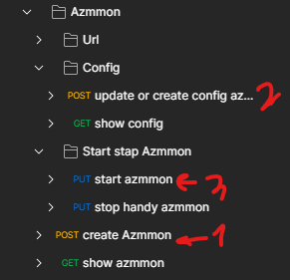

1. ساخت ازمون:

* ابتدا باید ازمون خود را در درخواست یک بسازید و سپس در درخواست 2 تنظیمات که مد نظر داربد را ست کنید تا ازمون در وضعیت ساخت شده قرار بگیره
  + در ان وضعیت شما میتوانید ازمون را استارت کنید.

1. ثبت سوال های چند گزینه ایی:
   * شما اطلاعات لازم را وارد میکیند مثل سوال ,امتیاز سوال و متعلق به چه دسته بندی است
     + و گزینه هایی که مد نظر دارید را در option قرار میدهید

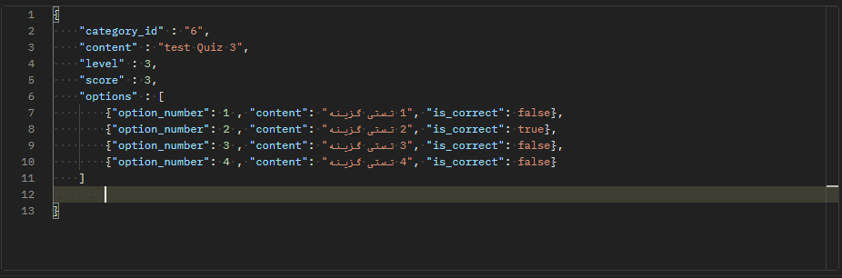

* + - 1. و بر گزینه درست is_corrent true میدهید

1. شروع ازمون :

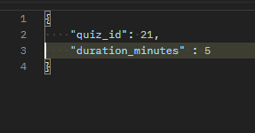

* + شروع ازمون بر اساس دقیقه های وارد شده محاسبه میشود برای برای مثال اگر زمان ازمون را 5 دقیقه وارد کنید 5 دقیقه بعد این ازمون به صورت هوشنمد به پایان میرسد و دیگر شرکت کنند ایی نمیپذیرد.{دستی هم میتوانید ازمون را منقظی کنید}

1. سوالات ازمون به شرکت کننده گان به صورت تکی تکی نمایش داده میشود (به دلیل ریسپانسیو ماندن صفحات سایت چون تا جندین گزینه میتوانید قرار دهید).

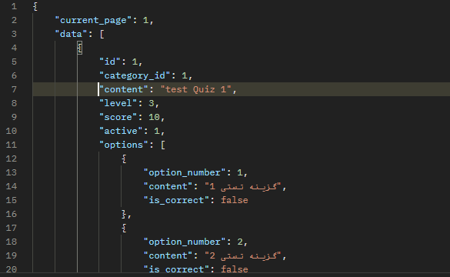

1. روند ثبت گزینه های شرکت کنندهگان (راهنمای فرانت کارا)

* سوالات به این صورت به شرکت کننده نمایش پیدا میکنند.

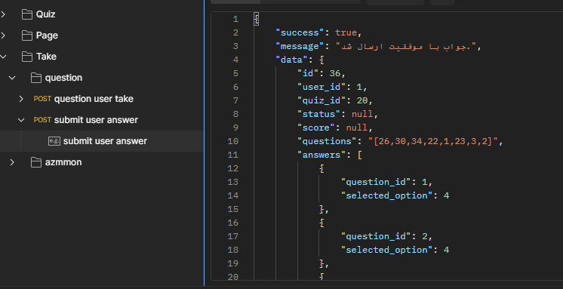

* و به این صورت گزینه کاربر را ثبت میکند id سوال و گزینه انتخاب شده توسط کاربر .

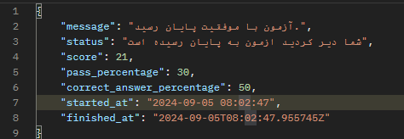

و در نهایت ازمون به پایان میرسد و شما نمریتان را میبینید…

**تمام این ها در doc postman موجود است از سوالات بی مورد پرهیز کنید!**

سند توسعه نرم افزار

1. زمانی که یک کاربر عادی دسته بندی را میسازد و شروع به ساخت سوال برای ازمونش میکند id ان رسد میشود و به لیست owner ها اضافه میشود .

2. بیشتر این پروژه از ساختار json و no sql ساخته شده است و به این ترتیب ما گزارشش گیری و ساختار پروژ به این صورت است که فیلد json را با روابط میگیریم و گزینه که میخواهیم از ان را درون یک ارایه قرار میدهیم و بعد استفاده لازم را انجام میدهیم به این **صورت** .

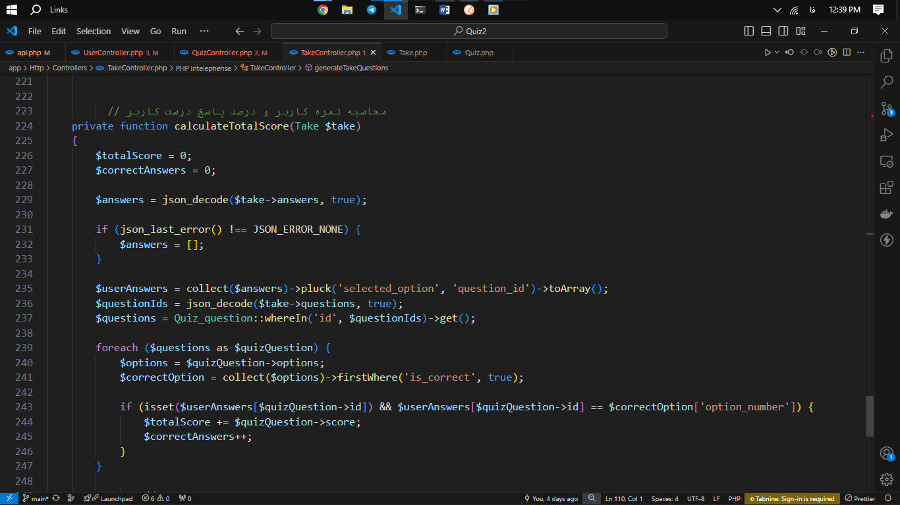

3. رندم سازی سوالات را با انجام میشود.............. inRandomOrder((